1. ActionContext的生命周期：每次请求创建对应的ActionContext对象，请求处理完毕后销毁ActionContext对象。ActionContext不会对他里面的域生命周期有影响
2. 如何获得ActionContext, struts2设计是将ActionContext对象创建好之后，与当前的线程绑定，我们要向获取ActionContext对象，只需要从ThreadLocal获取

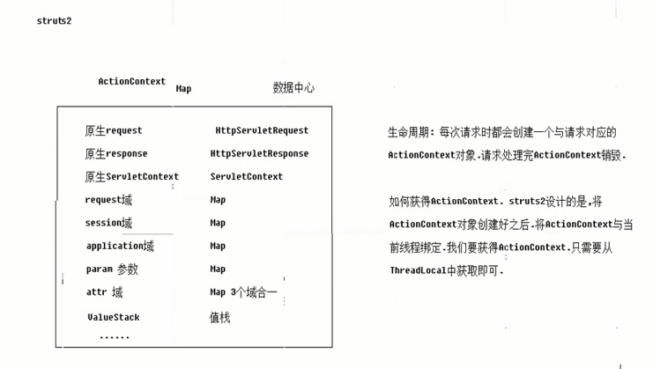

1.通过ActionContext获取

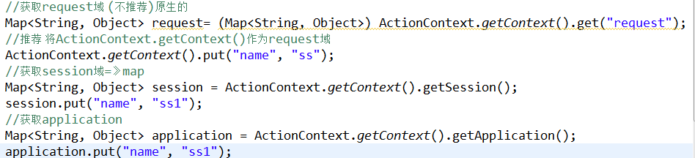

在页面使用

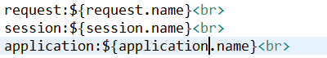

2.通过ServletActionContext获取 不推荐使用

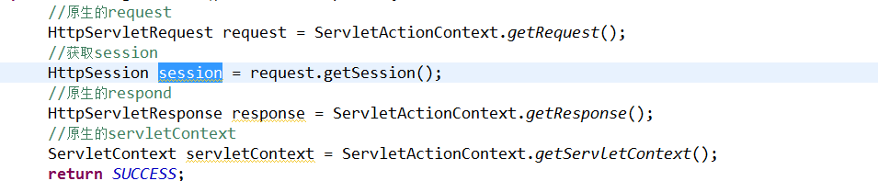

3.通过实现接口获取 主要由拦截器实现使用

